Maher Mezher : Notre peuple palestinien est inébranlable et enraciné dans sa terre malgré tous les bombardements, l’agression et la criminalité sionistes
Posté le 25 octobre 2023 | 09:48
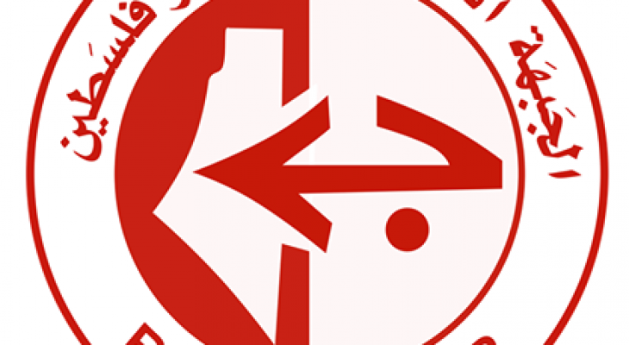
[Camarade Maher Mezher, membre du Comité central du Front populaire de libération de la Palestine via Al-Mayadeen TV ]
👈 Nous saluons notre peuple inébranlable et toutes les factions de la résistance palestinienne qui font face à l’oppression et à la criminalité de l’ennemi sioniste, et nous saluons leur fermeté et leur fermeté légendaire face à la machine à tuer sioniste.
👈 Notre peuple palestinien est inébranlable et enraciné dans sa terre malgré tous les bombardements, l’agression et la criminalité sionistes, et il croit fermement que les armes et la résistance sont le seul moyen de se libérer et de revenir.
👈 Nous appelons les peuples libres du monde entier à être solidaires de notre peuple palestinien et à exiger la fin du génocide, la levée du siège de la bande de Gaza et la mise en place d’un passage sûr pour l’entrée de l’aide.
👈 Tous les projets de liquidation et de déplacement ne réussiront pas, car l’histoire ne se répétera pas, et l’équation est maintenant en faveur de notre peuple palestinien qui croit en la liberté, la libération et la résistance.
👈 Nous saluons l’axe de la résistance pour ses frappes contre l’entité sur le front nord et l’appelons à intensifier les frappes dans tous les domaines.
👈 Nous appelons notre peuple du monde entier à marcher et à manifester devant les ambassades occidentales et à hisser le drapeau de la Palestine pour élever la voix et montrer la laideur de ce crime sioniste.
👈 Nous saluons la révolution massive de notre peuple dans la banque des Pères [Cisjordanie] et laissons-les allumer la terre avec un feu brûlant sous les pieds des sionistes aux points de contrôle et aux points de contact.
👈 Notre vaillant peuple est dans les 48 poumons de Gaza et de la résistance pour déclencher une Intifada et faire comprendre à cette entité que la Palestine est une et unie de Rafah à Ras al-Naqoura.
👈 Les enfants, le peuple et les anciens de Gaza feront face à cette armée vaincue si elle fait une incursion par voie terrestre, et les résistants d’Ashaos la piétineront avec leurs pieds sous et au-dessus du sol.
👈Ce qui s’est passé le 7 octobre sera une preuve de ce qui se passera en cas d’entrée de terre et les restes des sionistes seront dispersés dans les ruelles et les rues de Gaza.
👈 De sous les décombres, Gaza émergera comme un phénix pour crier victoire et commencer à balayer cette entité usurpatrice.
👈 Nous appelons les institutions internationales à mettre fin à la guerre d’extermination contre le peuple palestinien et à mettre fin à la politique de deux poids, deux mesures.
👈Ce que l’occupation fait à Gaza pour essayer de donner une fausse image de victoire sur les dépouilles des martyrs n’effacera pas sa défaite écrasante dans ce qui s’est passé le 7 octobre.
👈 C’est un appel à tous les peuples libres de ce monde pour qu’ils arrêtent la guerre d’extermination totale contre le peuple palestinien, et un appel aux nations arabes et islamiques pour qu’elles se tiennent aux côtés du peuple palestinien.
👈 Cette épopée héroïque est un soulèvement contre l’occupation sioniste-américaine et un moment décisif dans l’histoire du conflit.

Posté 25 octobre 2023

